关于英语单词拼写比赛的赛事说明

dglxasset[1]英语单词拼写比赛，全称“郑州升达经贸管理学院英语单词拼写比赛”，英文赛事名称The Alemayehu Paul Annual Spelling Bee Competition of Shengda University，是由外国语学院主办面向所有在校生的校级赛事活动。大赛Logo如右图所示。

比赛目的：词汇是英语学习中最大的绊脚石，词汇不过关，英语学习无从谈起，词汇量的大小是衡量英语水平高低的重要标准，也是英语考试的重要阶梯。为了激发升达学院学生对英语词汇学习的热情，树立学习的榜样，营造良好的学习氛围，由升达学院原外籍教师Lester Paul持续资助，举办郑州升达经贸管理学院Alemayehu Paul （以Lester 儿子的姓名冠名）英语词汇拼写大赛（Spelling Bee）。

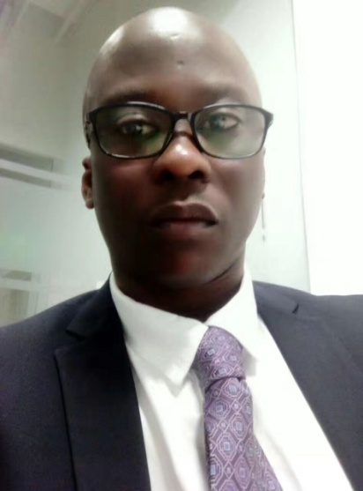Lester Paul莱斯特·保罗，英属圭亚那人（British Guyana），2009-2011年任职于郑州升达经贸管理学院，外籍教师，主要教授英语口语课程。2010年11月，Lester Paul提议举办第一届英语单词拼写大赛，并提供奖金和奖品。Lester Paul多次表示，资助举办该比赛是为了感谢升达学院为他提供了很好工作机会，也为升达学院的校庆献礼。2011年11月Lester Paul资助了第二届拼写大赛，决赛开幕式环节还邀请王淑芳女士（时任驻校董事）致辞。截至2018年12月，词汇拼写比赛已连续举办9届，第10届词汇拼写比赛也已提上日程。Lester Paul资助比赛的奖金及活动经费逐年增加，从第1届的几百元到第9届6000元人民币，保罗先生从自己的个人收入中慷慨奉献。

Lester Paul 2011年离开升达后，在杭州一所高校工作，后考取浙江大学法学博士，2018年9月获得中国法专业博士学位，目前任职华东师范大学 CIEE（美国国际教育交流协会）项目客座教授（Adjunct Professor of International Business at East China Normal University CIEE Program）。